# GENERATION BRASIL

Banco de dados: E-commerce de produtos acessíveis para cães e gatos em situação de comorbidade ou abandono

**SQUAD 5**

Caroline das Mercês Cleiton Aguiar Andrade

Deborah Evelyn Julio Cesar

Raquel Figueiredo Thaina da Silva Vinicius Rodrigues

# SÃO PAULO 2020

RELATÓRIO: BANCO DE DADOS

Para elaboração de nosso site e-commerce, será necessário inicialmente a criação de três tabelas: categorias, produtos e usuários. Segue abaixo o detalhamento das funções das tabelas e seus respectivos atributos.

Figura 1 - Banco de dados com o relacionamento da tabela Produtos à tabela Categorias e Usuários_Login.

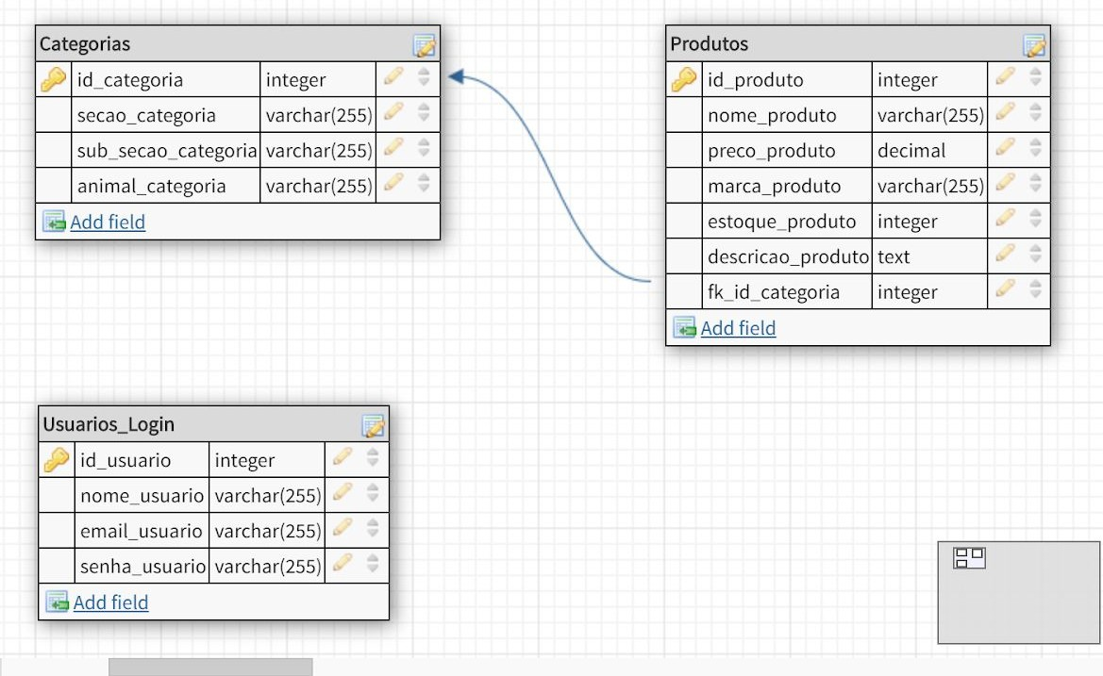

Fonte: Autores.

1. Tabela Categorias

Esta tabela (Figura 2) tem como objetivo segregar e classificar os produtos por seções, facilitando a navegação dos usuários. Esta tabela se caracteriza como a principal, na qual a tabela produto possui relação direta, de uma categoria para muitos produtos possíveis de serem alocados (1:N).

Figura 2 - Tabela Categorias e seus atributos.

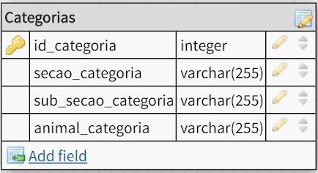

Fonte: Autores.

* 1. Atributos:
* id_categoria: a escolha deste atributo se deu como forma de delimitação, além de identificar a tabela, possibilita a relação deste com outras tabelas e atributos, como as chaves estrangeiras, por exemplo;
* secao_categoria: a escolha deste atributo objetiva a segregação por departamentos, levando em consideração sua finalidade;
* sub_secao_categoria: a escolha deste atributo objetiva alocar os produtos em departamentos específicos, visando a facilidade e organização aos usuários;
* animal_categoria: a escolha referente ao tipo de animal, sendo eles cães ou gatos.

1. Tabela Produtos

Esta tabela (Figura 3) tem como objetivo alocar os produtos de acordo com as seções anteriores, mostrando o nome, o preço, a marca, a quantidade em estoque e a descrição destes aos usuários. Esta tabela se caracteriza como a

secundária, na qual possui uma relação de dependência com a tabela categoria, de para muitos produtos possíveis de serem alocados em uma categoria (N:1).

Figura 3 - Tabela Produtos e seus atributos.

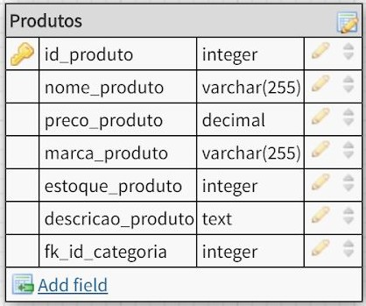

Fonte: Autores.

1. 1 Atributos:

* id_produto: como no id da tabela categoria, a escolha deste atributo serve como forma de delimitação, que além de identificar a tabela, possibilita a relação deste com outras tabelas e atributos, como as chaves estrangeiras, por exemplo.
* nome_produto: Nomes dos produtos que serão vendidos no site, para fim de identificação;
* preco_produto: Valor do produto que será ofertado no site;
* marca_produto: Nomes das marcas dos produtos que serão vendidos no site, para identificá-los e diferenciá-los.
* estoque_produto: Atributo para informar a quantidade de estoque dos produtos, para que haja interação entre e-commerce e banco de dados;
* descricao_produto: Breve relato sobre o produto, para informar suas características;

1. Tabela Usuarios Login

Esta tabela (Figura 4) tem como objetivo alocar as informações necessárias para que os usuários possam efetuar login no site, através do nome, email e uma senha. Esta tabela se caracteriza como independente, na qual não possui uma relação de dependência com as demais tabelas.

Figura 4 - Tabela Usuarios_Login e seus atributos.

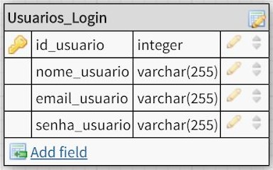

Fonte: Autores.

3. 1 Atributos:

* id_usuario: Como forma de delimitação, além de identificar a tabela, possibilita a relação deste com outras tabelas e atributos, como as chaves estrangeiras, por exemplo.
* nome_usuario: Temos este atributo para identificar o usuário e o diferenciar dentro da plataforma, de forma única;
* email_usuario: Usamos este atributo para ter uma forma de login e contato para fazer divulgação dos produtos e de nossa Ong para conseguir apoio e visibilidade;

-

* senha_usuario: Como forma de segurança, usamos este atributo para resguardar o perfil e os dados pessoais do usuário.